Муниципальное бюджетное общеобразовательное учреждение «Средняя общеобразовательная школа № 3» пгт Кавалерово Кавалеровского муниципального района Приморского края

Всероссийский конкурс юных исследователей окружающей среды
«Открытия 2030» (с международным участием)

Номинация: «Обращение с отходами»

Проект законодательной инициативы, направленный на защиту животных от пагубного влияния, исходящего от запуска воздушных шаров

Авторы: Белякова Лада Олеговна, учащаяся 11 класса
Руководитель: Арзамасова Александра Андреевна, учитель биологии

пгт Кавалерово
2022 г.

Оглавление
Введение……………...…………………………………………...……………….3
1. Теоретическая часть……………………………………………………………4
1.1 Воздушные шары как антропогенный мусор и их влияние.………...4
2. Практическая часть………………………………………………………….….7
2.1 Отношение людей к проблеме, возникающей в связи с массовым запуском воздушных шаров в небо…………………………………………....8
2.2 Разработка проекта законодательной инициативы …………………..…12
2.3 Достигнутый социальный эффект………………………………………..13
Заключение ……………………………………..………………..……..………..15
Список использованных источников …………………………..…..………..…16
Приложение 1……………………………………………..……………………...17
Приложение 2 ………………………………………………………..…………..18
Приложение 3 …………………………………………..…..…..………………..19
Приложение 4 ………………………………………………………………..…..21
Приложение 5 …………………………………………………………………....22
Приложение 6 ……………………………………………………..…..………....29
Приложение 7 ……………………………………………………..……..………31
Приложение 8 …………………………………………………………………....32
Приложение 9 ……………………………………………………………………35

Введение
«Сначала мы покупаем мусор. Потом — за свои деньги — получаем экологическую катастрофу». [1]
А. В. Минкин
Актуальность данной темы обусловлена тем, что на сегодняшний день учащаются случаи смертей животных, в результате антропогенного вмешательства. Ежегодно по всей территории Россия проводятся праздничные акции, которые нередко сопровождаются запуском воздушных шаров в небо, количество выпускаемых шаров в год трудно представить. Эти дарящие радость акции не проходят для природы без последствий.
Дело в том, что материал, из которого состоят шары – латекс –, разлагается в течение нескольких лет, нанося существенный вред окружающей среде. Гелия в воздушном шарике хватает примерно на 12 часов полета. За это время шар пролетает несколько десятков километров, а когда гелий заканчивается, шар оказывается уже на дереве в лесу, в море, где никто его не подберёт, чтобы выкинуть.
В связи с чем следует запретить при организации и проведении массовых мероприятий запуск воздушных шаров и светошаров.
Использованные воздушные шары, попавшие в среду обитания диких животных – серьезная проблема. Млекопитающие, птицы и водные обитатели принимают латексные и фольгированные кусочки за еду, задыхаются, запутавшись в ленточках, травятся и гибнут.
Решением этой проблемы может стать проект законодательной инициативы, запрещающий выпуск шаров на массовых мероприятиях. Проект законодательной инициативы поможет сохранить жизни животных и улучшить экологическую ситуацию.
Объект исследования: массовый запуск воздушных шаров, пагубно влияющий на животных.
Предмет исследования: защита животных, страдающих от массового запуска воздушных шаров в небо посредством изменения законодательства.
Цель: разработать проект законодательной инициативы, направленный на защиту животных от пагубного влияния, исходящего от запуска воздушных шаров.
Поставленные задачи:
- Изучить влияние воздушных шаров, массово выпущенных в небо, на животных
- Выяснить отношение людей к проблеме, возникающей в связи с массовым запуском воздушных шаров
- Разработать проект Законодательной инициативы, направленный на защиту животных от пагубного влияния, исходящего от запуска воздушных шаров
- Написать обращение к Губернатору Приморского края с предложением внесения изменений в законодательство Приморского края

- Теоретическая часть
1.1 Воздушные шары как антропогенный мусор и их влияние на животный мир
Запуская в небо воздушные шары, мы хотим украсить свой праздник, придать ему масштабности. Но мы не задумываемся о последствиях наших действий. Воздушные шары, или то, что от них осталось, оказывается в самых различных местах, нанося ущерб окружающей среде и приводя к смерти животных.
Мусор антропогенный - произведённые человеком твёрдые или условно твёрдые предметы, вещества, продукты, потерявшие потребительские свойства, а также невостребованные отходы, выбрасываемые или уничтожаемые за ненадобностью.
Важно обратить внимание на последние слова в определении антропогенного мусора, антропогенный мусор – отходы выбрасываемые, уничтожаемые. То есть произведённые человеком твёрдые или условно твёрдые предметы, вещества, продукты, потерявшие потребительские свойства, а также невостребованные отходы, находящиеся вне свалок, полигонов, а также мест их уничтожения – это всего лишь потенциальный мусор. Принадлежность к разным экскретным категориям зависит от дальнейшей судьбы этих объектов [2].
На специальной пресс-конференции Марина Малютина, кандидат биологических наук, заведующий лаборатории хорологии Национального научного центра морской биологии моря им. А.В. Жирмунского ДВО РАН сообщила:
«Исследуя грунты на 5 и 6-километровой глубине в котловине Японского моря и Курило-Камчатском желобе, мы, к сожалению, нашли не только огромное количество живых организмов, но и мусор. Практически каждая партия поднятого грунта содержала в себе бутылки, предметы одежды, обихода - для нас это стало неприятным сюрпризом. Во время одной из экспедиций наш аппарат даже запутался в брошенной на дне рыболовецкой сети. [3].
Производственный антропогенный мусор, как правило, более специфичен. Количества его разновидностей, типов и их характеристик не поддаются счёту. В категорию мусора попадают неиспользованные отходы и отбросы, хаотично выбрасываемые в природные среды или удаляемые на свалки [2].
Использованные воздушные шары также попадают под определение антропогенного мусора.
Воздушные шары – это универсальный предмет, чаще всего сделанный из латекса, небольшого размера. Надувается воздухом (отсюда и название, в общем виде можно говорить о надувных шарах) или гелием. Когда используемый газ менее плотный, чем воздух, таким газом чаще всего бывает гелий, шарик приобретает способность летать, во многом именно эта их способность становится причиной проблем, вызванных латексными остатками. Использованные воздушные шары относятся к антропогенному мусору.
Латекс – это эмульсия, простыми словами, синтетический или натуральный каучук, обработанный специальными средствами. Природный каучук создают на основе млечного сока бразильской гевеи. Процесс получения синтетического каучука не менее интересен. Синтетический каучук получают посредством полимеризации или сополимеризации бутадиена, существуют и другие методы получения каучука в лабораторных условиях. На ощупь латекс похож на резину или винил, поэтому их нередко путают. Чтобы получить изделие из латекса на заранее подготовленную форму наносят раствор соли. Эту форму опускают в латекс, в результате химической реакции каучуковые частицы оседают тонким слоем, получается само изделие.
Представить современную жизнь без изделий из латекса нельзя, латекс активно используют в медицине – хирургические перчатки, катетеры, эластичный бинт. Ластики, воздушные шары, презервативы, матрасы, линолеум – это всё изделия из латекса [4].
Фольгированные шары – изготовляют из тонкой лавсановой пленки, специального полимерного материала. Толщина этого материала в изделии составляет около 0,01 мм. Во время изготовления шара, лавсан металлизируют — последовательно наносят на пленку слой клея, металла и краски. В итоге получается материал толщиной около 0,02мм, из которого по выкройке и изготавливают фольгированные шары [5].
Дельфины, киты, морские и сухопутные черепахи, а также другие виды морских и сухопутных животных, включая овец, коров, собак и самых разных птиц были убиты или получили увечья воздушными шарами, которые люди любят выпускать в небо по праздникам. Чаще всего животные употребляют латекс в пищу, в результате погибая медленной и мучительной смертью. Животные и птицы могут запутаться в лентах от шаров, лишиться подвижности и в результате погибнуть.
Для морских черепах воздушные шары, как и прочий пластиковый мусор, представляют особую опасность. Морские черепахи питаются медузами – и часто ошибочно принимают за пищу обрывки воздушных шаров.
Требуются долгие годы, чтобы воздушные шары разлагаться. В течение этого времени бывшее украшение людского праздника носится по свету и убивает попадающихся на пути животных и птиц [6].
Что касается фольгированных шаров, то они не разлагаются: то, что должно было принести нам радость и ощущение праздника, обречено «уныло» повиснуть на ближайшем дереве и болтаться на нём годами.
Как было сказано ранее, смерти животных могут быть вызваны следствием нахождения остатков воздушных шаров на территории их обитания. К сожалению, на данный момент не существует точной статистики смертности животных из-за остатков воздушных шаров в Приморском крае или же в мире, поэтому говорить о конкретных цифрах затруднительно, но опираясь на статистику из исследований, проведённых на более узкую тематику, можно составить примерную картину сложившейся ситуации.
Так австралийские учёные из института морских и антарктических исследований в своей статье (см. № 8 в источниках) провели исследование о причинах смерти 1733 морских птиц, принадлежавшим к 51 виду. Остатки морского мусора, преимущественно пластика, были найдены в желудках у 577 птиц, это треть от общего числа или 32,1%. По словам Лорен Роман и её коллег воздушные шары представляют собой предмет мусора с наибольшим риском. Проглатывание остатков воздушных шаров в 32 раза вероятнее приведёт к смерти птицы, чем проглатывание твёрдого пластика [8].
Адам Шервин, корреспондент The Independent, в своей статье (см. № 9 в источниках) рассказывает о случаях смерти морских черепах из-за остатков пластика и латекса. Адам Шервин пишет, что у 50 из 92 черепах, найденных мёртвыми на береговой линии штата Риу-Гранди-ду-Сул в Бразилии, в желудках были обнаружены остатки антропогенного мусора, а именно твёрдого и мягкого пластика [9].
Существуют также статьи, которые включают в себя множество зафиксированных случаев смертей животных от антропогенного мусора, пластика, остатков воздушных шаров, и исследования, заключавшиеся в попытке посчитать смертность животных от антропогенного мусора. К примеру, статья (указана в источниках под № 10) опубликованная на официальном сайте Two Oceans Aquarium (океанариум, расположенный на стыке Атлантического и Индийского океанов, откуда и пошло название). В статье приведены инциденты, когда животные пострадали от разного вида пластика, в том числе и латексных воздушных шаров. На сайте океанариума рассказана история о детёныше черепахи Логгерхеда. Детёныш, которому тогда было несколько недель, проглотил целый воздушный шар. В статье собраны случаи, зафиксированные в разных точках земного шара [10]. Также часто подобные случаи фиксируются на видео или фотографии.
Исходя из данных этих публикаций, мы можем понять, что смертность животных из-за антропогенного мусора мировая проблема, а шарики наиболее опасный вид твёрдых отходов для животных. Обозначив проблему, перед нами встала необходимость снизить случаи попадания остатков воздушных шаров в зону обитания животных. Мы видим проект законодательной инициативы о запрете массового выпуска воздушных шаров, как один из способов решения проблемы. Так контролировать данный вид отходов будет легче.

- Практическая часть
2.1 Отношение людей к проблеме, возникающей в связи с массовым запуском воздушных шаров в небо
Законодательная инициатива – это внесение в законодательный орган проекта законодательного акта управомоченным на то лицом (лицами) или органом (органами) [12].
Перед началом работы над законодательной инициативой было важно просмотреть отношение людей к данной проблеме, существует ли необходимость запрета выпуска воздушных шаров на массовых мероприятиях в их глазах, готовы ли они поддержать подобную законодательную инициативу. Нам также было важно заручиться поддержкой заповедников и природоохранных организаций.
Нами были отправлены письма во многие заповедники страны и природоохранные организации (Приложение № 1) с просьбой о предоставлении информации о:
- Зафиксированных случаях гибели животных из-за воздушных шаров.
- Зафиксированных случаях засорения окружающей среды.
Также мы просили написать письмо о поддержке нашей законодательной инициативы.
Первым откликнулся Филиал Федерального государственного бюджетного учреждения науки «Национальный научный центр морской биологии им. А.В. Жирмунского» Дальневосточного отделения Российской академии наук – «Дальневосточный морской биосферный государственный природный заповедник». Сокращенное наименование «Дальневосточный морской заповедник» – филиал ННЦМБ ДВО РАН, который мы посетили (Прим. На момент написания работы филиал функционировал самостоятельно). Нам предоставили необходимую для работы информацию, литературу и фотографии (Приложение № 2).
Морской заповедник поддерживал нас на протяжении всей работы, оперативно предоставляя нам информацию о загрязнениях окружающей среды вызванное антропогенным воздействием, которая требовалась для работы [11].
Так же Сотрудники заповедника ФГБУ «Заповедное Приамурье» прислали нам письмо со словами поддержки и предоставили реальные факты загрязнений на территории заповедника, вызванные антропогенным воздействием (Приложение № 3).
Одним из последних мы получили официальное письмо от ФГБУ «Сихотэ-Алинский государственный заповедник» (Приложение № 9)
На сегодняшний день многие другие заповедники, в которые мы обратились, выразили нам слова поддержки.
В ходе работы мы решили выяснить отношение граждан Российской Федерации к проблемам, которые несёт за собой антропогенный мусор, их готовность поддержать нашу законодательную инициативу. Для этого мы использовали метод анкетирования, который носил личностный характер, то есть опрос проходил при непосредственном контакте с респондентами. Также стоит уточнить, что ответы собирались сразу у группы, не индивидуально.
Нами был разработан опросник «Антропогенный мусор» (Приложение № 4), для выявления отношения респондентов к ситуации загрязнения окружающей среды.
Выборка состояла из 140 человека, возраста 14-67 лет. Выборка была условно поделена на 4 возрастные группы по 35 человек в каждой, группа 1 – респонденты в возрасте от 14 до25 лет, то есть школьники и студенты, группа 2 – респонденты в возрасте от 26 до 35 лет, группа 3 – от 36 до 56 лет, группа 4 – от 57 до 67 лет, то есть пенсионеры.
Опросник состоит из 8 вопросов.
На первый вопрос «Знаете ли Вы что означает понятие антропогенный мусор?» 117 человек ответили да, и 23 человека не знают, что такое антропогенный мусор (Рис. 1).
Рис. 1

Исходя из данных, можно сделать вывод, что большинство опрошенных знакомы с таким понятием как антропогенный мусор.
На вопрос 2 «Как вы относитесь к загрязнению окружающей среды?» 108 человек ответили «негативно», 7 человек к загрязнению окружающей среды относятся «положительно» и 25 человек «нейтрально» (Рис. 2).
Рис. 2

Опираясь на полученные ответы, можно сделать вывод, что большинство опрошенных относятся к проблеме загрязнения окружающей среды «Отрицательно».
На вопрос 3 «Позволяете ли вы себе выбрасывать мусор на улице?» 109 человек ответили нет, 31 человек ответили, что позволяют себе выкидывать мусор на улице (Рис. 3).
Рис 3

Исходя из данных можно сделать вывод о том, что большинство опрошенных не позволяют себе мусорить на улице.
На вопрос 4 «Любите ли вы воздушные шары?» 60 человек ответили нет, 53 человека ответили, что любят воздушные шары. 27 человек ответили, что относятся к воздушным шарам нейтрально (Рис. 4).
Рис. 4

Основываясь на полученных данных, можно сделать вывод, что доля опрошенных, любящих воздушные шары, и доля опрошенных, которым воздушные шары не нравятся, близки друг к другу по размеру.
На вопрос 5 «Выпускали ли хоть раз в жизни воздушный шар в небо?» 22 человека ответили нет, 118 человек ответили да (Рис. 5).
Рис. 5

Исходя из данных можно сделать вывод, что почти все опрошенные выпускали воздушные шары в небо.
На вопрос 6 «Вы знали, что воздушные шары — это антропогенный мусор, который не разлагается долгое время?» 24 человек ответили нет, 116 человек ответили да (Рис. 6).

Рис. 6

Исходя из данных, можно сделать вывод, что большинство опрошенных знают о том, что воздушные шары – это антропогенный мусор.
На вопрос 7 «Узнав, что воздушные шары засоряют окружающую среду, выпустите ли Вы шар еще раз?» 92 человека ответили нет, 13 человек ответили да, 35 человек затруднились ответить на поставленный вопрос (Рис. 7).
Рис. 7

Исходя из данных, можно сделать вывод, что большинство опрошенных готовы отказаться от запуска воздушных шаров.
На вопрос 8 «Вы готовы поддержать законодательную инициативу «О запрете массового выпуска воздушных шаров в небо?» 97 человек ответили да, 11 человек ответили нет, 32 – не знают (Рис. 8).
Рис. 8

Ссылаясь на результаты опроса, можно сказать, что большинство опрошенных готовы поддержать законодательную инициативу «О запрете массового выпуска воздушных шаров в небо» и отказаться от выпуска воздушных шаров для того, чтобы снизить нагрузку от антропогенного мусора на экосистемы различного уровня.
Но, несмотря на это, полученные результаты дают понять, что у части опрошенных отсутствует понимание, казалось бы, простых экологических терминов, таких как антропогенный мусор. Следовательно, стоит продолжать уделять внимание воспитанию «экологического» сознания у граждан Российской Федерации.
  - Разработка проекта законодательной инициативы
После того, как нами была собрана необходимая для дальнейшей работы информация, мы преступили к разработке самой законодательной инициативы.
Законодательная инициатива - начальная стадия законодательного процесса; может быть парламентская, правительственная, президентская, специализированная, народная. Перечень управомоченных лиц и органов нередко содержится в конституциях (например, в части 1 статьи 104 Конституции РФ). Внесённые ими проекты законодательный орган обязан рассмотреть, но не обязан принять и, даже приняв к рассмотрению, может внести в них существенные изменения. В некоторых странах (например, в Швейцарии) допускается Законодательная инициатива как в виде разработанного проекта, так и в виде общего предложения. Обычно требуется, чтобы вносимые проекты сопровождались мотивировкой, финансовыми расчётами и другими документами [12].
Нами был разработан проект законодательной инициативы о законодательной инициативе по внесению в Законодательное Собрание Приморского края проекта закона Приморского края «О внесении изменений в закон Приморского края от 5 марта 2007 года № 44-КЗ «Об административных правонарушениях в Приморском крае» (Приложение № 5).
В котором мы предлагаем внести изменения в главу 4. Административные правонарушения в области охраны окружающей среды. Добавить статью 4.8. и изложить в следующей редакции:
«Статья 4.8 массовый выпуск (запуск) латексных или фольгированных воздушных шаров, а также светошаров в небо, влекущий уничтожение объектов животного мира, занесенных в Красную книгу Приморского края, за исключением объектов животного и растительного мира, занесенных в Красную книгу Российской Федерации либо охраняемых международными договорами».
Данный проект будет способствовать снижению уровня смертности животных от антропогенного фактора, улучшению экологической ситуации в Приморском крае и Японском море, поможет сохранить многих животных.
Мы написали письмо на имя Губернатора Приморского края О.Н. Кожемяко (Приложение № 6) с предложением внести законодательную инициативу и получили ответ (Приложение № 7). Наше обращение было перенаправлено в Министерство природных ресурсов и охраны окружающей среды Приморского края, нашу инициативу поддержали. Министерством были доведены рекомендации до органов местного самоуправления Приморского края, департамента организационной работы аппарата Губернатора Приморского края и министерства образования Приморского края для учета в работе при организации и проведении общественных и культурно-массовых мероприятий.
  - Достигнутый социальный эффект
Стоит упомянуть те изменения, которые мы увидели после продолжительной работы над проектом.
Можно точно сказать, что в нашем районе с того момента, как Министерством природных ресурсов и охраны окружающей среды были направлены рекомендации в органы местного самоуправления, во время проведения массовых мероприятий не проводились акции с выпуском воздушных шаров в небо.
Даже на выпускных в школах Кавалеровского района, после получения рекомендаций, в небо не выпускались шарики. Многие классы отказывались от покупки шариков в принципе, а те классы, которые покупали воздушные шары, их не выпускали.
Трудно оценить какой социальный эффект данный проект имеет на другие административно-территориальные единицы Приморского края, но мы рады видеть положительный эффект в своём районе и надеемся, что этому примеру последуют и другие.
Во время работы у нас появилась возможность представить проект о законодательной инициативе на Международном уровне на «Международном экологическом симпозиуме для школьников региона Северо-Восточной Азии» на тему «Продвижение деятельности по охране окружающей среды через ЦУР». Данное мероприятие освещалось различными новостными СМИ, статью о симпозиуме опубликовали РИА НОВОСТИ. Публикации о проведённом симпозиуме были размещены на сайте Министерства природных ресурсов Хабаровского края и на сайте Ассоциации региональных администраций стран Северо-Восточной Азии (АРАССВА) (Приложение № 8).
Такой симпозиум проводится ежегодно, обычно в очном формате, но мы принимали участие в 2021 году во время пандемии, поэтому конференция проходила в онлайн формате. Главной целью форума является предоставление возможности школьникам проводить дискуссии по теме экологии. Симпозиум направлен на помощь в работе по охране окружающей среды совместно с местным населением.
Нами были подготовлены видеоролики и презентации, освещающие попадание воздушных шаров в зону обитания диких животных и последствия такого «внедрения», вся работа выполнялась на английском языке. Наш проект был представлен ребятам из нескольких регионов России, а также школьникам из Японии и Китая. Благодаря этому мероприятию нам удалось рассказать о проблеме уже на Международном уровне, так как ситуация, о которой мы рассказывали не ограничивается территорией России. Мы получили слова поддержки от ребят из других стран, они выразили активную заинтересованность в содействии в решении проблемы.
Мы надеемся, что данная работа продолжит нести положительный социальный эффект, тем самым способствуя повышению уровня информированности граждан в проблеме загрязнения планеты антропогенным мусором и последствий такого загрязнения для мира животных, будет призывать к прекращению запуска воздушных шаров.

Заключение
Ежегодно на массовых мероприятиях федерального, регионального и городского значения по всей территории России в небо запускаются миллионы воздушных шаров. Материал, из которого состоят шары – латекс –, разлагается в течение нескольких лет, нанося существенный вред окружающей среде. Кроме того, многие животные принимают использованные шары за пищу и едят их, а птицы путаются в привязанных веревках и лентах, что приводит их к гибели, в частности и животных, занесенных в Красную книгу Приморского края.
Выяснив какой урон воздушные шары наносят окружающей среде, мы решили разработать и внести на рассмотрение Губернатору Приморского края проект законодательной инициативы, запрещающий массовый запуск воздушных шаров в небо.
Написав письма, мы заручились поддержкой у нескольких заповедников региона. Также поддержку нам оказало Министерство природных ресурсов и охраны окружающей среды Приморского края.
В ходе работы нами был проведен опрос исходя из данных которого можно сделать вывод о том, что большинство опрошенных готовы поддержать нашу законодательную инициативу и отказаться от выпуска шаров, для того чтобы уменьшить количество антропогенного мусора.
Мы смогли поучаствовать в Международном экологическом симпозиуме, где осветили проблему и привлекли к её решению ребят из Японии, Китая и нескольких регионов России.
И как промежуточный продукт нашей работы нами был разработан проект законодательной инициативы «О законодательной инициативе по внесению в Законодательное Собрание Приморского края проекта закона Приморского края «О внесении изменений в закон Приморского края от 5 марта 2007 года № 44-КЗ «Об административных правонарушениях в Приморском крае» (Приложение № 5).
В котором мы предлагаем внести изменения в главу 4. Административные правонарушения в области охраны окружающей среды. Добавить статью 4.8. и изложить в следующей редакции:
«Статья 4.8 массовый выпуск (запуск) латексных или фольгированных воздушных шаров, а также светошаров в небо, влекущий уничтожение объектов животного мира, занесенных в Красную книгу Приморского края, за исключением объектов животного и растительного мира, занесенных в Красную книгу Российской Федерации либо охраняемых международными договорами».
Данный проект будет способствовать улучшению экологической ситуации в приморском крае и Японском море, поможет сохранить многих животных.
Наша работа только началась, и в будущем мы планируем:
- Переработать и направить проект Законодательной инициативы в Государственную Думу Российской Федерации
Список использованных источников
1. Статья А.В. Минкина из газеты «Московский комсомолец» № 27090 от 26 апреля 2016.
2. Романов В.И. Начала эксктрелогии [Электронный ресурс] // Портал Изба-Читальня // URL: https://uchebnikfree.com/issledovatelskoy-deyatelnosti-osnovyi/musor-cheloveka-57346.html.
3. [Электронный ресурс] // Новостной сайт Дейта // URL: https://1sn.ru/antropogennyi-musor-dobralsya-do-glubin-yaponskogo-i-oxotskogo-morei?ysclid=lcxc1t2cut616193695 .
4. [Электронный ресурс] // LAB+ // URL: https://labplus.ru/chto-takoe-latex-i-s-chem-ego-ediat/.
5. [Электронный ресурс] // URL: http://myballoons.ru/stati/folga/.
6. Косниковская А. Чем опасны воздушные шары? [Электронный ресурс] // Greenpeace // URL: https://greenpeace.ru/blogs/2019/05/21/chem-opasny-vozdushnye-shary/.
8. Roman L., Hardesty B.D., Hindell M.A., Wilcox C. A quantitative analysis linking seabird mortality and marine debris ingestion [Электронный ресурс] // Scientific Reports // URL: https://www.nature.com/articles/s41598-018-36585-9.
9. Sherwin A. The plastic found in a single turtle's stomach [Электронный ресурс] // independent tv // URL: https://www.independent.co.uk/climate-change/news/the-plastic-found-in-a-single-turtle-s-stomach-2251230.html
10. [Электронный ресурс] // URL: https://www.aquarium.co.za/blog/entry/the-plastic-problem-how-does-plastic-pollution-affect-wildlife.
11 [Электронный ресурс] // URL: https://www.facebook.com/permalink.php
12. [Электронный ресурс] // URL: https://w.histrf.ru/articles/article/show/zakonodatielnaia_initsiativa.
13. [Электронный ресурс] // URL: https://rpn.gov.ru/fkko/.

Приложение № 1
Уважаемый Николай Александрович!
Мы, учащиеся МБОУ СОШ №3 ПГТ Кавалерово, Приморского края, обращаемся к Вам за помощью.
В 2018 году Настя проводила исследование тюленей на территории Приморского края, в том числе посещала ФГБУ Сихотэ-Алинский заповедник. В ходе работы она выяснила, что эти животные гибнут, съедая воздушные шары, упавшие в море, запутываясь в веревках от этих шаров. Ко мне Настя обратилась за помощью так как учится в 3 классе и ей всего 9 лет, во многих моментах она разобраться самостоятельно не может.
На сегодняшний день мы приняли решение написать законодательную инициативу. Но для того, чтобы нас услышали, и инициатива была принята, необходимо собрать хорошую доказательную базу о вреде окружающей среде и гибели животных, а также заручиться поддержкой специалистов в данной области.
Пожалуйста, напишите нам:
- Зафиксированные случаи гибели животных из-за воздушных шаров.
- Случаи засорения окружающей среды.
- Письмо поддержки законодательной инициативы «О запрете массового выпуска воздушных шаров».
Так как время у нас сильно ограничено, просим дать нам ответ как можно скорее.
Огромное спасибо за оказанную помощь. Надеемся на долгое и взаимовыгодное сотрудничество.

Приложение № 2

Facebook

Александр Куликов с Виталием Берковым и Николаем Якушевским.
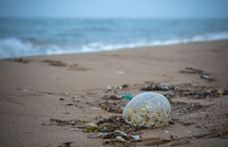
13 декабря 2019 г. ·
Сегодня в офисе Дальневосточного морского заповедника появились юные гости из МБОУ СОШ №3 пгт Кавалерово Настя Арзамасова и Сергей Белогорцев. Настя, желая побольше узнать о заинтересовавших её тюленях ларга, выяснила, что иногда животные гибнут из-за того, что проглатывают пластик.
Среди некоторой части населения модно в особенных случаях выпускать в полёт множество воздушных шаров. Впоследствии эти шары не только загрязняют окружающую среду (в том числе в нашем заповеднике, как показано на фотографиях, представленных Виталием Берковым), но и иногда могут стать причиной гибели животных, в случае попадания к ним в желудок. Девочка пришла к выводу, что нужно запретить выпуск шариков! Понимая, что самостоятельно она не справится с такой задачей, обратилась за помощью к десятикласснику Сергею Белогорцеву. Дети принялись за работу.
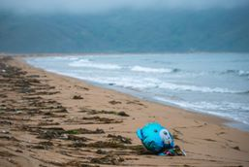
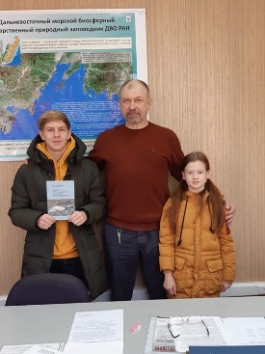
Написали письма в заповедники Приморского края с просьбой помочь.
Однажды им позвонил директор Дальневосточного морского заповедника Н.А. Якушевский с предложением встретиться. Дети ликовали, их услышали и предлагают помощь! Конечно же, было принято решение ехать из далекого таёжного посёлка Кавалерово во Владивосток. Встреча прошла продуктивно, ребята узнали много нового о защите морских млекопитающих, в частности, о том, что тюлени, живущие в Дальневосточном морском заповеднике, расположенном в заливе Петра Великого, генетически отличаются от остальных животных этого вида и что, по мнению учёных заповедника, ларгу нужно занести в Красную книгу Приморского края! У заповедника нет полномочий запретить производство воздушных шаров, но есть желание привлечь внимание населения, особенно молодой его части, к проблеме защиты окружающей нас природы. Уже два года мы проводим детские художественные конкурсы под названием «Морские животные под защитой заповедников». В своих работах дети рассказывают, как они понимают проблему защиты животных, и что, по их мнению, нужно сделать в первую очередь. По результатам конкурсов из лучших работ формируется передвижная выставка, путешествующая по населённым пунктам Приморья.
В заключение встречи ребята получили книги и фильмы о заповеднике, пообещали рассказать в школе о своей поездке и в следующем году принять участие в конкурсах рисунков и фотографий по природоохранной тематике.

Приложение № 3
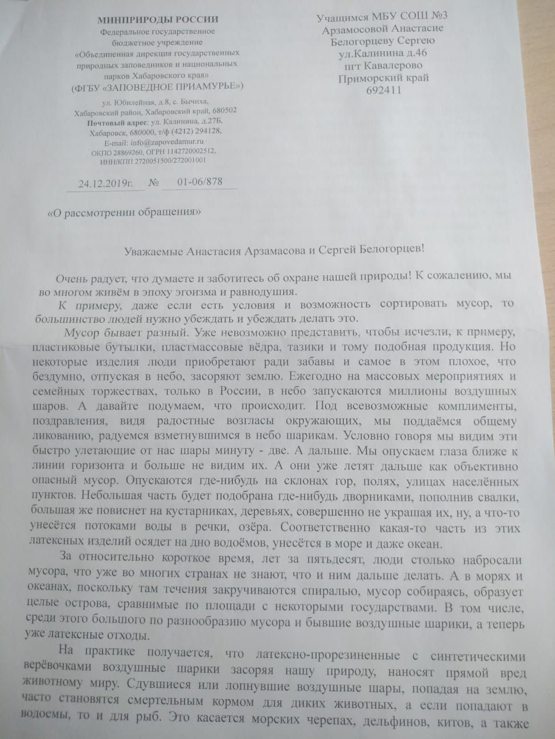
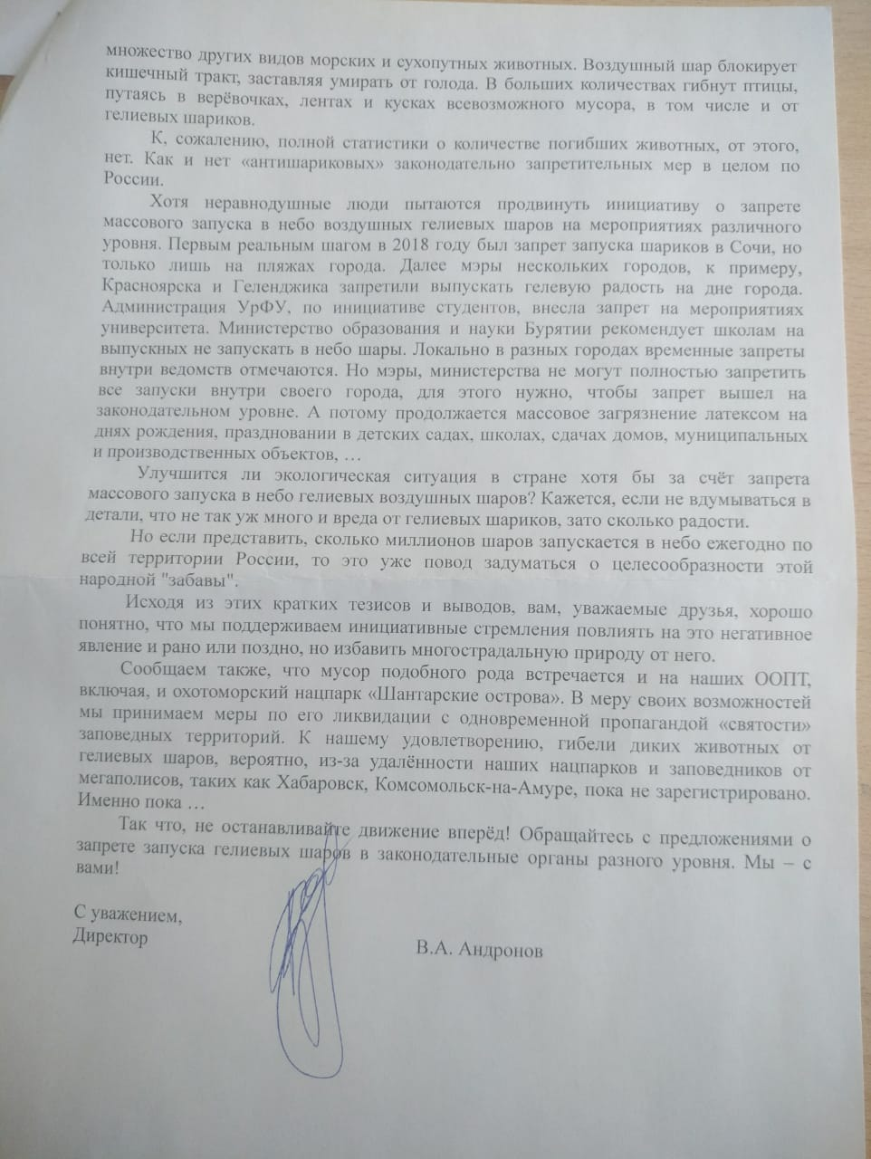

Приложение № 4
Опросник «Антропогенный мусор»
- Знаете ли Вы что означает понятие антропогенный мусор?
- Как вы относитесь к загрязнению окружающей среды?
- Позволяете ли вы себе выкидывать мусор на улице?
- Любите ли вы воздушные шары?
- Выпускали ли хоть раз в жизни воздушный шар в небо?
- Вы знали, что воздушные шары — это антропогенный мусор, который не разлагается долгое время?
- Узнав, что воздушные шары засоряют природу выпустите ли Вы шар еще раз?
Вы готовы поддержать законодательную инициативу «О запрете массового выпуска воздушных шаров в небо»?

Приложение № 5
Проект внесен

Законодательное Собрание
Приморского края

Постановление
от _______________ г. Владивосток № ____

О законодательной инициативе по внесению в Законодательное Собрание Приморского края проекта закона Приморского края «О внесении изменений в закон Приморского края от 5 марта 2007 года № 44-КЗ «Об административных правонарушениях в Приморском крае»

Законодательное Собрание Приморского края,

ПОСТАНОВЛЯЕТ:

1. Принять Закон Приморского края «О внесении изменений в закон Приморского края от 5 марта 2007 года № 44-КЗ «Об административных правонарушениях в Приморском крае»
2. Направить указанный Закон Губернатору Приморского края для подписания и обнародования.
3. Настоящее постановление вступает в силу со дня его принятия.

Председатель Законодательного Собрания А.И. Ролик

Проект внесен …

ЗАКОН ПРИМОРСКОГО КРАЯ
О ВНЕСЕНИИ ИЗМЕНЕНИЙ В ЗАКОН ПРИМОРСКОГО КРАЯ ОТ 5 МАРТА 2007 ГОДА № 44-КЗ «ОБ АДМИНИСТРАТИВНЫХ ПРАВОНАРУШЕНИЯХ В ПРИМОРСКОМ КРАЕ»
Принят Законодательным Собранием Приморского края «___»______20___года

Статья 1
Внести в закон Приморского края от 5 марта 2007 года № 44-КЗ (Ведомости Законодательного Собрания Приморского края, 2007, № 10, стр. 70, № 35, стр. 5, стр. 7; 2008, № 65, стр. 30, № 74, стр. 2, № 85, часть 1, стр. 30, № 94, стр. 95, № 98, стр. 95; 2009, № 101, стр. 3, № 104, стр. 71, № 118, стр. 47, № 120, стр. 61, № 132, стр. 54; 2010, № 164, стр. 4; 2011, № 183, стр. 8, № 197, стр. 27; 2012, № 15, стр. 78, № 25, стр. 20, № 35, стр. 26, стр. 237; 2013, № 41, стр. 5, № 55, стр. 44, № 67, стр. 40; 2014, № 73, стр. 37, № 81, стр. 10, № 89, стр. 18, стр. 41, № 92, стр. 4, № 95, стр. 8; 2015, № 120, стр. 88, № 125,
стр. 105, № 132, стр. 4, № 141, стр. 63, № 145, стр. 50; 2016, № 151, стр. 8,
№ 166, стр. 8, № 7, стр. 49; 2017, № 15, стр. 3, № 20, стр. 19, № 25, стр. 67) «Об административных правонарушениях в Приморском крае»
Глава 4. Административные правонарушения в области охраны окружающей
- Добавить статью 4.8. и изложить в следующей редакции:
«Статья 4.8 массовый выпуск (запуск) латексных или фольгированных воздушных шаров, а также светошаров в небо, влекущий уничтожение объектов животного мира, занесенных в Красную книгу Приморского края, за исключением объектов животного и растительного мира, занесенных в Красную книгу Российской Федерации либо охраняемых международными договорами
Статья 2
Настоящий законопроект вступает в силу по истечении 10 дней со дня его официального опубликования.

Губернатор
Приморского края О.Н. Кожемяко

г. Владивосток
« »__________20__года
№_____
ПЕРЕЧЕНЬ
законодательных и иных нормативных правовых актов, подлежащих признанию утратившими силу, приостановлению, изменению, дополнению или принятию в связи с принятием проекта закона Приморского края
«О внесении изменений в Закон Приморского края «О внесении изменений в закон Приморского края от 5 марта 2007 года № 44-КЗ «Об административных правонарушениях в Приморском крае»

Принятие закона Приморского края «О внесении изменений в закон Приморского края от 5 марта 2007 года № 44-КЗ «Об административных правонарушениях в Приморском крае», не потребует признания утратившими силу, приостановления, изменения, дополнения или принятия законодательных актов Приморского края.

ФИНАНСОВО-ЭКОНОМИЧЕСКОЕ ОБОСНОВАНИЕ
к проекту закона Приморского края «О внесении изменений в закон Приморского края от 5 марта 2007 года № 44-КЗ «Об административных правонарушениях в Приморском крае»

Принятие проекта закона Приморского края «О внесении изменений в закон Приморского края от 5 марта 2007 года № 44-КЗ «Об административных правонарушениях в Приморском крае» не влечет изменения финансовых обязательств субъекта Российской Федерации, расходов, покрываемых за счет средств бюджета, не предусматривает и не потребует дополнительного финансирования за счет краевого бюджета.

ПОЯСНИТЕЛЬНАЯ ЗАПИСКА

к проекту Закона Приморского края «О внесении изменений в закон Приморского края от 5 марта 2007 года № 44-КЗ «Об административных правонарушениях в Приморском крае»

Проектом Закона предлагается внести изменения в Закон Приморского края N 44-КЗ «Об административных правонарушениях в Приморском крае» в части дополнить Глава 4. Административные правонарушения в области охраны окружающей.
Сегодня законом приняты меры по таким правонарушениям в области охраны окружающей среды, как уничтожение объектов животного и растительного мира, занесенных в Красную книгу Приморского края, за исключением объектов животного и растительного мира, занесенных в Красную книгу Российской Федерации либо охраняемых международными договорами, а равно действия (бездействие), которые могут привести к гибели, сокращению численности либо нарушению среды обитания объектов животного и растительного мира, а также добывание, сбор, содержание, приобретение, продажа, пересылка указанных объектов животного и растительного мира, их продуктов, частей либо дериватов без надлежащего на то разрешения с нарушением условий, предусмотренных разрешением, либо с нарушением иного установленного порядка. Но при этом не учтен, тот факт, что косвенное влияние оказывается практически на всех проходящих на территории Приморского края мероприятиях, будь то частная вечеринка или массовые народные гулянья.
Ежегодно на массовых мероприятиях федерального, регионального и городского значения по всей территории России в небо запускаются миллионы воздушных шаров. Материал, из которого состоят шары – латекс –, разлагается в течение нескольких лет, нанося существенный вред окружающей среде. Кроме того, многие животные принимают использованные шары за пищу и едят их, а птицы путаются в привязанных веревках и лентах, что приводит их к гибели, в частности и животные занесенных в Красную книгу Приморского края.
Особую опасность для окружающей среды представляют светошары, а точнее, находящиеся в них батарейки. Улетевший шар становится ядовитым отходом II класса опасности (согласно Федеральному классификационному каталогу отходов, утвержденному приказом Федеральной службы по надзору в сфере природопользования от 22.05.2017 № 242). Батарейки включают в себя опасные вещества: магний, ртуть, олово, свинец, никель, цинк, кадмий, которые при разложении в природных условиях попадают в почву и воду, нанося тем самым не поправимый вред окружающей среде и здоровью человека.
Так же воздушные шары попадают в классификатор отходов:
Отходы производства латексов синтетических 3 16 210 00 00 0
Отходы латекса при производстве изделий из него 3 31 912 21 20 4
Приказ Федеральной службы по надзору в сфере природопользования от 22 мая 2017 г. N 242 "Об утверждении Федерального классификационного каталога отходов".
В связи с этим стоит запретить при организации и проведении массовых мероприятий запуск воздушных шаров, светошаров.
Гелия в воздушном шарике хватает примерно на 12 часов полета. За это время он может пролететь несколько десятков километров, после чего может оказаться на дереве, в воде, запутаться в проводах города – где угодно.
После запуска шарик превращается в мусор, еще и опасный. Животные, птицы и водные обитатели принимают латексные и фольгированные кусочки за еду, задыхаются, запутавшись в ленточках, травятся и гибнут:
Травоядные принимают их за питательную растительность;
Морским черепашкам кажется, что это медузы, их главная пища;
Птицы обольщаются шариками, еще когда они находятся в воздухе, и пытаются схватить их на лету.
Некоторые производители воздушных шаров говорят об их биоразлагаемости, не упоминая, что разлагаются такие шарики в течение четырех лет. За это время они успевают негативно воздействовать на окружающую среду и животных. К тому же, на самом деле разлагаются только изделия из чистого латекса, без красителей и прочих добавлений в состав, а это – буквально единицы на рынке. А фольгированные шарики не разлагаются вовсе.
Изменения разработаны для уменьшения негативного воздействия на окружающую среду и воспитания в гражданах ответственности, а также сохранение популяции редких видов животных, в том числе занесенных в Красную книгу Приморского края.
Проект закона не содержит положений, способствующих созданию условия для проявления коррупции.

Губернатору
Приморского края
О.Н. Кожемяко
Исх. № __ от __________ г.

Уважаемый Олег Николаевич!

Направляем Вам проект Закона Приморского края «О внесении изменений в закон Приморского края от 5 марта 2007 года № 44-КЗ «Об административных правонарушениях в Приморском крае».
На основании Закона Приморского края от 22.12.2008 № 373-КЗ «О законодательной деятельности в Приморском крае» просим направить заключение на проект Закона Приморского края «О внесении изменений в закон Приморского края от 5 марта 2007 года № 44-КЗ «Об административных правонарушениях в Приморском крае»
Приложение: 1. Проект Закона Приморского края «О внесении изменений в закон Приморского края от 5 марта 2007 года № 44-КЗ «Об административных правонарушениях в Приморском крае» - на 1 л. в 1 экз.;
2. Пояснительная записка к проекту Закона Приморского края «О внесении изменений в закон Приморского края от 5 марта 2007 года № 44-КЗ «Об административных правонарушениях в Приморском крае» - на 2 л. в 1 экз.;
3. Финансово-экономическое обоснование проекта Закона Приморского края «О внесении изменений в закон Приморского края от 5 марта 2007 года № 44-КЗ «Об административных правонарушениях в Приморском крае»
- на 1 л. в 1 экз.;
4. Перечень законодательных актов краевого законодательства, подлежащих признанию утратившими силу, приостановлению, изменению, дополнению или принятию в связи с принятием Закона Приморского края «О внесении изменений в закон Приморского края от 5 марта 2007 года № 44-КЗ «Об административных правонарушениях в Приморском крае»
- на 1 л. в 1 экз.

Приложение № 6
ОБРАЩЕНИЕ
к губернатору Приморского края Кожемяко О.Н.

В настоящее время на законодательном уровне приняты меры по таким правонарушениям в области охраны окружающей среды, как уничтожение объектов животного и растительного мира, занесенных в Красную книгу Приморского края, за исключением объектов животного и растительного мира, занесенных в Красную книгу Российской Федерации либо охраняемых международными договорами, а равно действия (бездействие), которые могут привести к гибели, сокращению численности либо нарушению среды обитания объектов животного и растительного мира, а также добывание, сбор, содержание, приобретение, продажа, пересылка указанных объектов животного и растительного мира, их продуктов, частей либо дериватов без надлежащего на то разрешения с нарушением условий, предусмотренных разрешением, либо с нарушением иного установленного порядка.
Но при этом не учтен, тот факт, что косвенное влияние к гибели, сокращению численности либо нарушению среды обитания объектов животного и растительного мира, занесенных в Красную книгу Российской Федерации либо охраняемых международными договорами, Красную книгу Приморского края оказывают запуск воздушных шаров.
Ежегодно на массовых мероприятиях федерального, регионального и городского, районного значения по всей территории России в небо запускаются миллионы воздушных шаров. Материал, из которого состоят шары – латекс –, разлагается в течение нескольких лет, нанося существенный вред окружающей среде. Кроме того, многие животные принимают использованные шары за пищу и едят их, а птицы путаются в привязанных веревках и лентах, что приводит их к гибели, в частности и животные занесенных в Красную книгу Российской Федерации либо охраняемых международными договорами, Красную книгу Приморского края.
Особую опасность для окружающей среды представляют светошары, а точнее, находящиеся в них батарейки. Улетевший шар становится ядовитым отходом II класса опасности (согласно Федеральному классификационному каталогу отходов, утвержденному приказом Федеральной службы по надзору в сфере природопользования от 22.05.2017 № 242). Батарейки включают в себя опасные вещества: магний, ртуть, олово, свинец, никель, цинк, кадмий, которые при разложении в природных условиях попадают в почву и воду, нанося тем самым не поправимый вред окружающей среде и здоровью человека.
Так же воздушные шары попадают в классификатор отходов:
Отходы производства латексов синтетических 3 16 210 00 00 0
Отходы латекса при производстве изделий из него 3 31 912 21 20 4
Приказ Федеральной службы по надзору в сфере природопользования от 22 мая 2017 г. N 242 "Об утверждении Федерального классификационного каталога отходов".
В связи с этим стоит запретить при организации и проведении массовых мероприятий запуск воздушных шаров, светошаров.
Гелия в воздушном шарике хватает примерно на 12 часов полета. За это время он может пролететь несколько десятков километров, после чего может оказаться на дереве, в воде, запутаться в проводах города – где угодно.
После запуска шарик превращается в мусор, еще и опасный. Животные, птицы и водные обитатели принимают латексные и фольгированные кусочки за еду, задыхаются, запутавшись в ленточках, травятся и гибнут:
Травоядные принимают их за питательную растительность;
Морским черепашкам кажется, что это медузы, их главная пища;
Птицы обольщаются шариками, еще когда они находятся в воздухе, и пытаются схватить их на лету.
Некоторые производители воздушных шаров говорят об их биоразлагаемости, не упоминая, что разлагаются такие шарики в течение четырех лет. За это время они успевают негативно воздействовать на окружающую среду и животных. К тому же, на самом деле разлагаются только изделия из чистого латекса, без красителей и прочих добавлений в состав, а это – буквально единицы на рынке. А фольгированные шарики не разлагаются вовсе.
За помощью мы обращались к депутату Думы Кавалеровского муниципального района А.А. Арзамасовой, к руководителям заповедников и национальных парков.
Просим Вас на законодательном уровне принять меры по установлению запрета на массовый запуск воздушных шаров в небо.
Установление на законодательном уровне запрета на массовый запуск воздушных шаров в небо повлечет, за собой уменьшение негативного воздействия на окружающую среду и воспитание в гражданах ответственности, а также сохранение популяции редких видов животных, занесенных в Красную книгу Российской Федерации либо охраняемых международными договорами, Красную книгу Приморского края.
С уважением, ученики МБОУ СОШ №3 пгт Кавалерово
Приложение:
- Проект (41 лист)
- Копия письма (ФГБУ «Сихоте-Алиньский государственный заповедник») (1 лист)
Приложение № 7
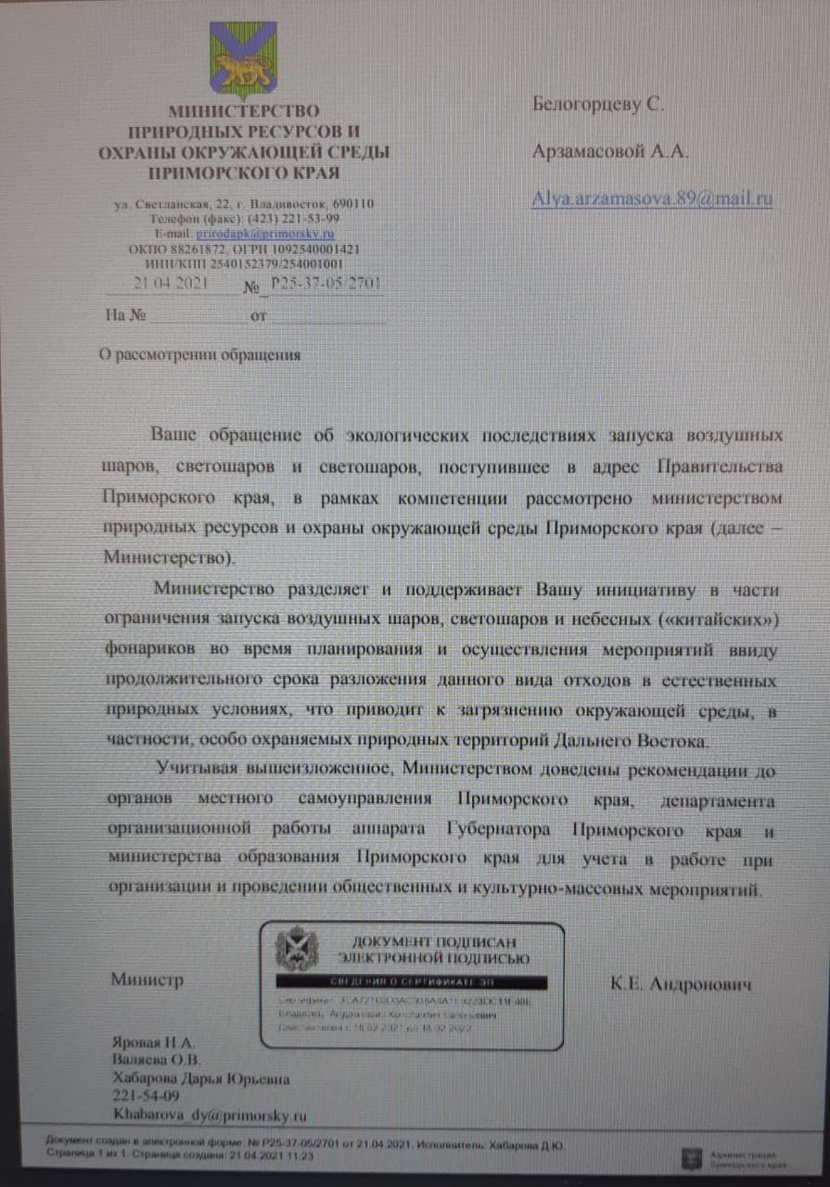

Приложение № 8
Публикации АРАССВА -http://www.neargov.org/ru/m_2018/page.jsp?pageNo=1&cmd=258&bod_uid=59680&srchEnable=-1&srchKeyword=&srchSDate=&srchBgUid=-1&mnu_uid=2722&srchEDate=&srchColumn=&#
Последние новости

Префектура Тояма провела международный экологический симпозиум для школьников региона СВА2021-09-16
Файл 참가자들 모습.bmp
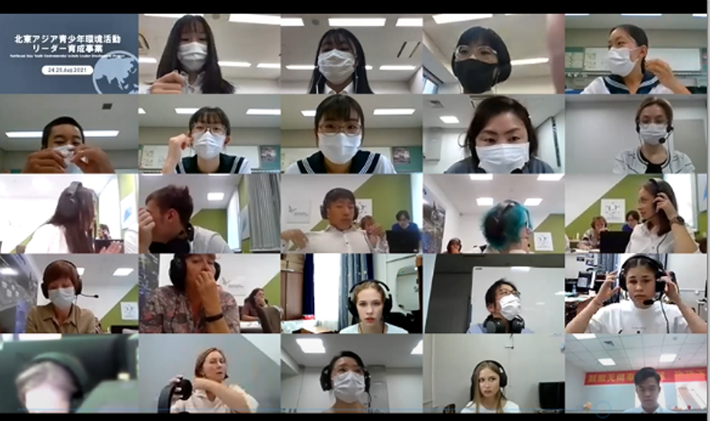
Координатор Подкомиссии АРАССВА по экологии - префектура Тояма, Япония, с 24 по 25 августа 2021 года провела индивидуальный проект в рамках подкомиссии "Международный экологический симпозиум для школьников региона Северо-Восточной Азии" на тему "Продвижение деятельности по охране окружающей среды через ЦУР".
В симпозиуме приняли участие 34 школьника из 5 регионов-членов 3 стран АРАССВА, таких как префектура Тояма (Япония), провинция Шаньси (КНР), Приморский край, Хабаровский край и Томская область (РФ). Участники рассказали о культурных традициях своих регионов, обменялись опытом деятельности в сфере охраны окружающей среды и выступили с докладами.
Префектура Тояма на ежегодной основе проводит данный международный симпозиум среди школьников Северо-Восточной Азии в целях расширения мировоззрения и повышения уровня понимания об актуальных проблемах в сфере охраны окружающей среды, а также воспитания будущего молодого поколения, заинтересованных в сохранении окружающей среды Северо-Восточной Азии.
Публикация на сайте Правительства Приморского края https://www.primorsky.ru/news/242022/?special_version=Y&
Правительство Приморского края
2 сентября 2021 15:00
С начала года в Приморском крае проведено 135 экологических субботников в рамках экологических акций и национального проекта «Экология». Протяженность очищенных водных объектов – более 110 километров, собрана тысяча кубометров мусора.
Как рассказали в краевом министерстве природных ресурсов и охраны окружающей среды, в Приморье с каждым годом увеличивается число экоакций и их участников.
«Причем это не только мероприятия, связанные с очисткой побережий от мусора. Спектр экологических акций, проводимых в крае, широк», – отметили в ведомстве.
Так, минприроды оказало поддержку в проведении акций, инициированных на федеральном и краевом уровнях, в том числе: экологический субботник «Зеленая Весна – 2021», Всероссийский образовательный проект по формированию культуры обращения с отходами «ЭкоХОД», третий Всероссийский конкурс лучших природоохранных практик «Надежный партнер – Экология», ежегодный конкурс на соискание звания лауреата Международной экологической Премии «EcoWorld», дальневосточная акция «Вершины Победы», Международная детско-юношеская премия «Экология – дело каждого», Международная акции «Сад памяти», ХIX Всероссийский детский экологический форум «Зеленая планета 2021» и ряд других.
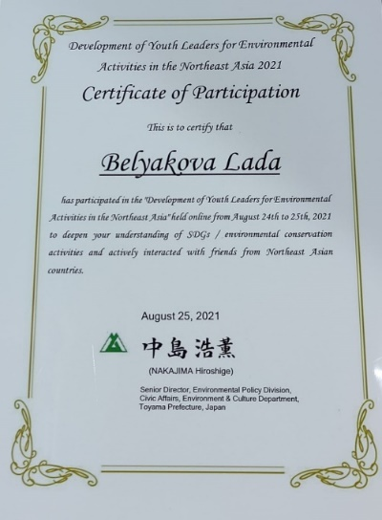
Кроме этого, развиваются международные отношения в сфере развития экологической культуры с региональными администрациями в регионе Северо-Восточной Азии. Так, в августе прошел очередной международный молодежный экологический симпозиум, в котором наряду с участниками из Японии и Китайской Народной Республики приняла участие команда школьников из поселка Кавалерово.
Евгений Ковалев, kovalev_ev@primorsky.ru
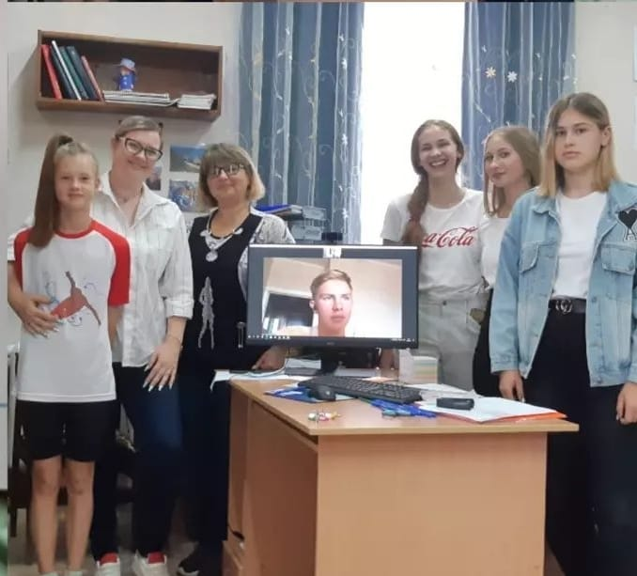
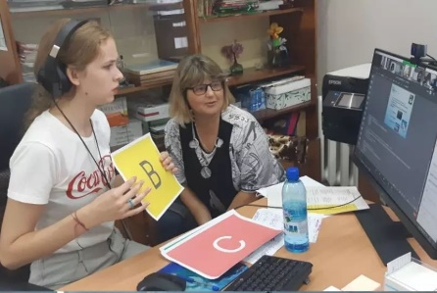
Приложение №9